《安全评价报告信息公布表》
机构名称 | 重庆市安全生产科学研究有限公司 |  |  |  |  | 资质证号 |  |  |  | APJ-（渝）-001
委托单位 | 大足区华友物资经营部
项目名称 | 大足区华友物资经营部安全现状评价
项目类别 | □预评价 ■现状评价 □验收评价 □其他
所属业务类别 |  | 工业气体经营
安全评价过程控制情况
安全评价项目管理 | 项目组组长 |  |  |  | 技术负责人 |  |  |  |  |  | 过程控制负责人
安全评价项目管理 | 李伟 |  |  |  | 刘国勇 |  |  |  |  |  | 冯皓
编制过程 | 报告编制人 |  |  | 报告提交日期 |  |  |  | 报告审核人 |  |  |  | 报告审批人
编制过程 | 李伟 |  |  | 2021.9 |  |  |  | 蔡治勇 |  |  |  | 蔡治勇
姓 名 | 认定专业 |  | 安全评价师从业识别卡/证书编号 |  |  |  |  | 注册安全工程师  注册证号 |  |  |  |  | 是否专职
李 伟 | 机械专业相关内容 |  | 1800000000201223 |  |  |  |  | / |  |  |  |  | 是
王 梅 | 电气工程及其自动化 |  | S011053000110191001147 |  |  |  |  | 55090076425 |  |  |  |  | 是
刘文娟 | 电气专业相关内容 |  | 1700000000201153 |  |  |  |  | 55140156484 |  |  |  |  | 是
雷楠 | 储运、油气储运 |  | S011053000110193002251 |  |  |  |  | / |  |  |  |  | 是
林 波 | 化学工艺与工程 |  | S011053000110192002987 |  |  |  |  | 55190209531 |  |  |  |  | 是
唐 波 | 过程装备与控制工程 |  | S011053000110192003004 |  |  |  |  | / |  |  |  |  | 是
刘国勇 | 化工工艺 |  | 1800000000100099 |  |  |  |  | 55060013805 |  |  |  |  | 是
冯 皓 | 机械、化工机械 |  | 1600000000201291 |  |  |  |  | 55130140330 |  |  |  |  | 是
蔡治勇 | 火炸药、安全 |  | 0800000000102949 |  |  |  |  | 55080052964 |  |  |  |  | 是
项目简介 | 大足区华友物资经营部（以下简称：华友物资经营部），成立于2003年11月27日；经营者：罗华友，注册地址位于重庆市大足区龙水镇西一社区一、三组还房31号，其瓶库位于重庆市大足区龙水镇大围三组。华友物资经营部与重庆昌和气体有限责任公司签订工业气体供应合同。  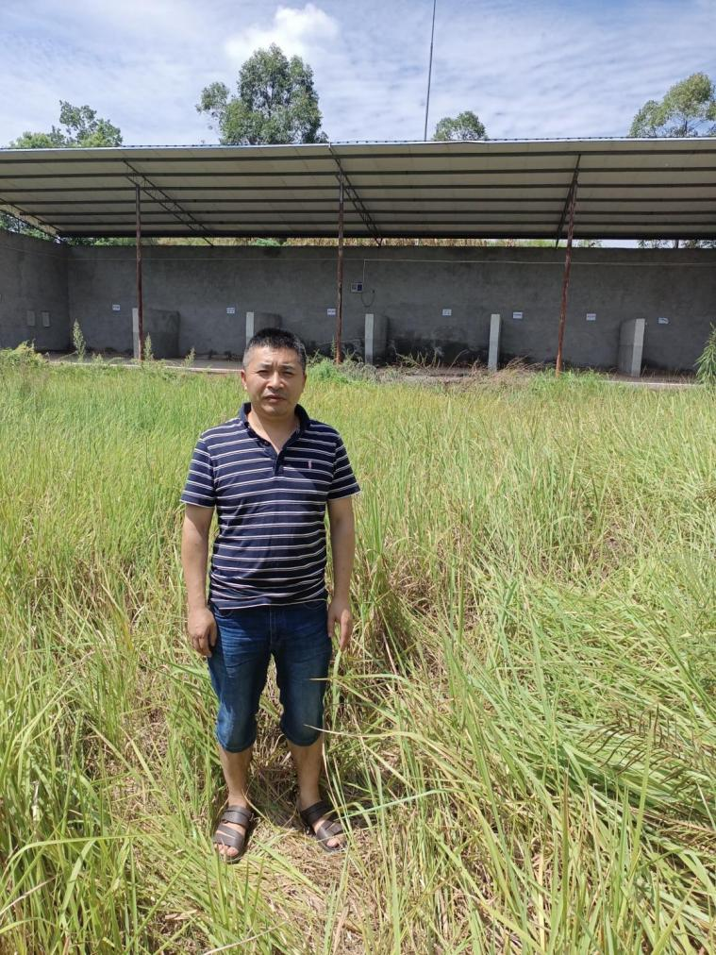
现场开展工作情况 | 勘验人员 |  | 勘验时间 |  |  |  | 勘验任务 |  | 勘验中的问题
现场开展工作情况 | 李伟 |  | 2021.5.18 |  |  |  |  |  | 见报告

